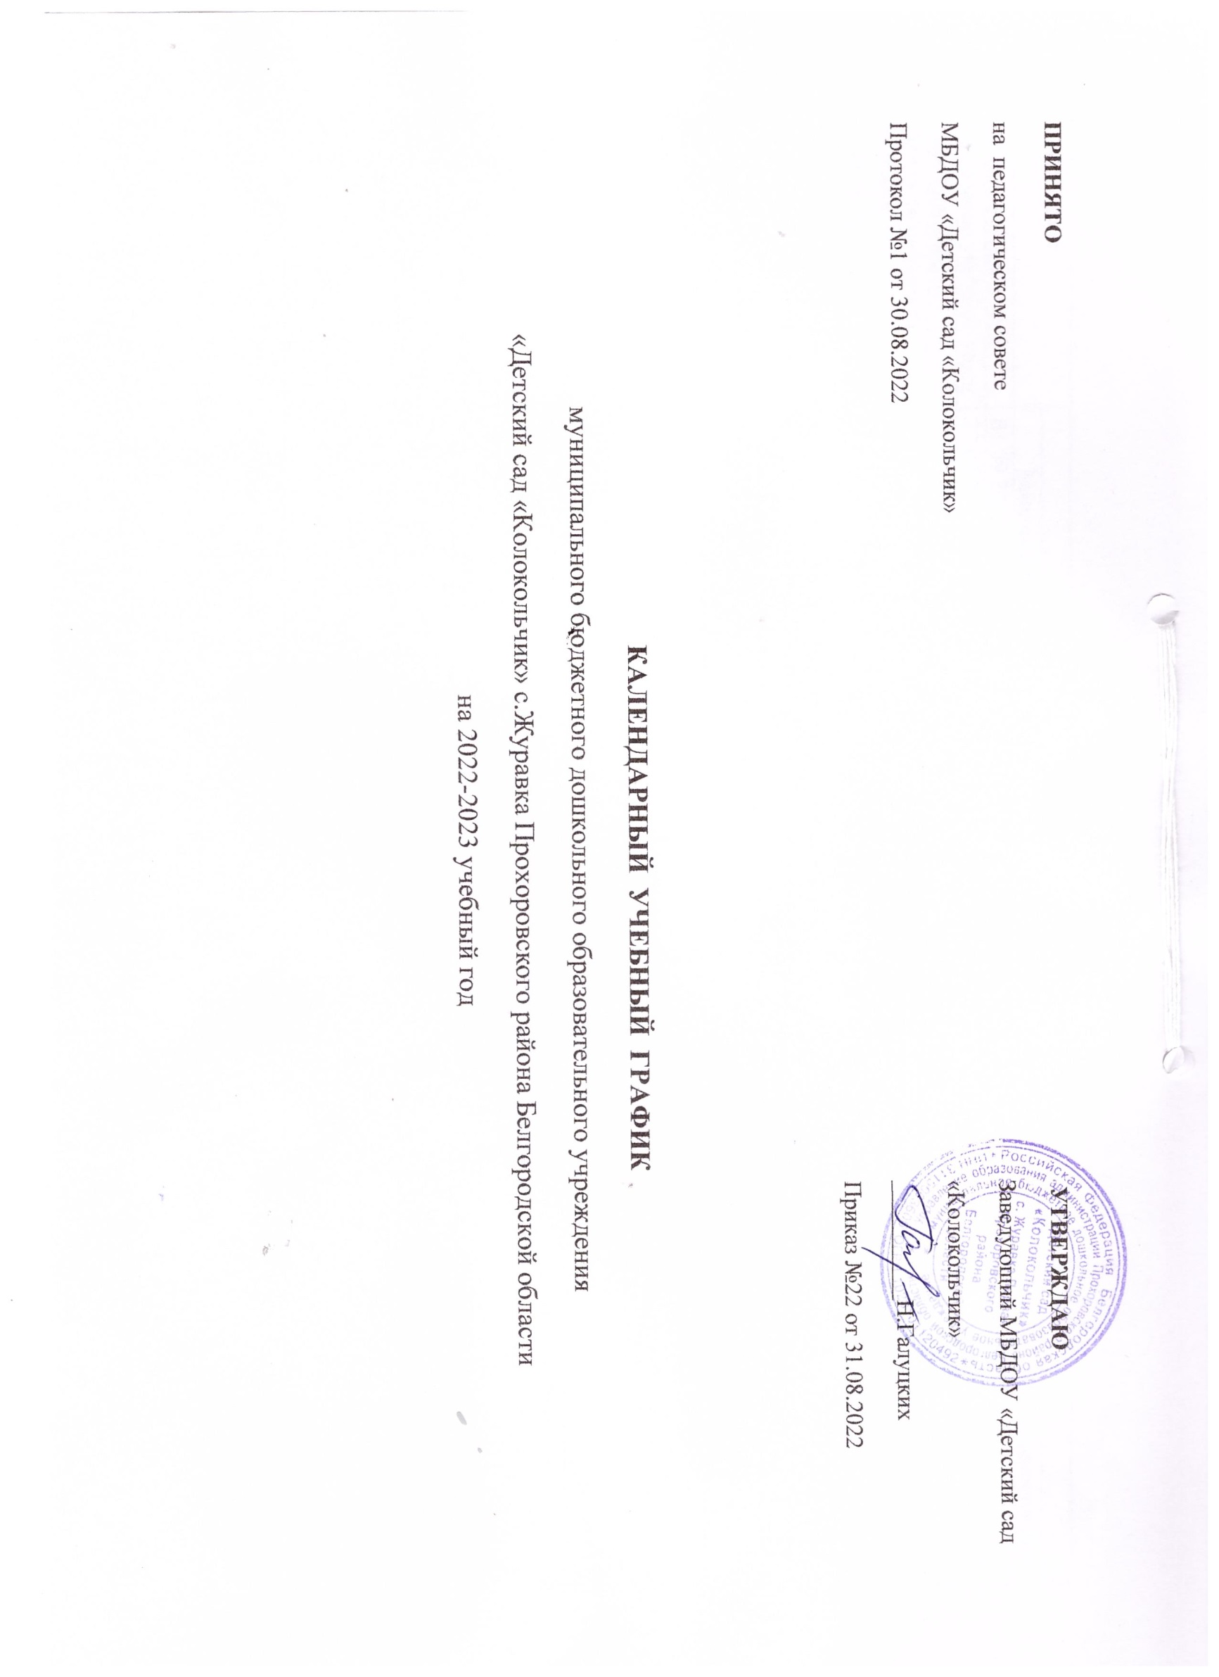
Содержание | Возрастные подгруппы
 | Младшая группа | Средняя группа |  | Старшая группа |  | Подготовительная группа
Начало учебного года | 01.09.2022 |  | 01.09.2022 |  | 01.09.2022 |  | 01.09.2022
Окончание учебного года | 27.05.2023 |  | 27.05.2023 |  | 27.05.2023 |  | 27.05.2022
Период каникул | 01.01.2023-11.01.2023 |  | 01.01.2023-11.01.2023 |  | 01.01.2023-11.01.2023 |  | 01.01.2023-11.01.2023
Продолжительность учебного года(неделя)всего,в том числе | 38 недель |  | 38 недель |  | 38 недель |  | 38 недель
1 полугодие | 18 недель |  | 18 недель |  | 18 недель |  | 18 недель
2 полугодие | 20 недель |  | 20 недель |  | 20 недель |  | 20 недель
Продолжительность учебной недели | 5 дней |  | 5 дней |  | 5 дней |  | 5 дней
Количество ООД в неделю | 10 |  | 10 |  | 13 |  | 16
Длительность ООД | 15 мин |  | 20мин |  | 20-25мин |  | 30мин
Максимальный перерыв между ООД | 10 мин |  | 30 мин |  | 45 мин |  | 40 мин
Объем недельной образовательной нагрузки(без дополнительной нагрузки) | 2ч 30мин |  | 3ч.20 мин |  | 5ч.00 мин |  | 8ч.00 мин
1 половина дня | 2ч 30мин |  | 3ч.20 мин |  | 5ч.00 мин |  | 8ч.00 мин
2 половина дня | - |  | - |  | - |  | -
Педагогическая диагностика | 12.09.2022-16.09.2022  10.09.2022-16.05.2023 |  | 12.09.2022-16.09.2022  10.09.2022-16.05.2023 |  | 12.09.2022-16.09.2022  10.09.2022-16.05.2023 |  | 12.09.2022-16.09.2022  10.09.2022-16.05.2023
Летний оздоровительный период | 01.06.2023-31.08.2023 |  | 01.06.2023-31.08.2023 |  | 01.06.2023-31.08.2023 |  | 01.06.2023-31.08.2023

